In questo esercizio ci sono tre laboratori, in ognuno sono presenti cinque PC e uno switch.
I vari laboratori sono collegati da uno switch server che serve come collegamento per ogni laboratorio.

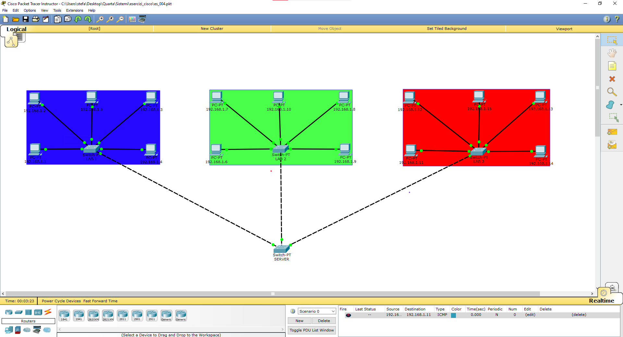

Prendendo come esempio che l’informazione debba partire dal primo PC del laboratorio BLU e debba finire nel primo PC del laboratorio ROSSO, il dato eseguirà questo percorso:

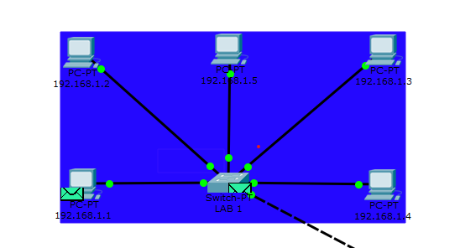

Il dato, partito dal PC con indirizzo IP numero 192.168.1.1, viene inviato allo switch del laboratorio BLU
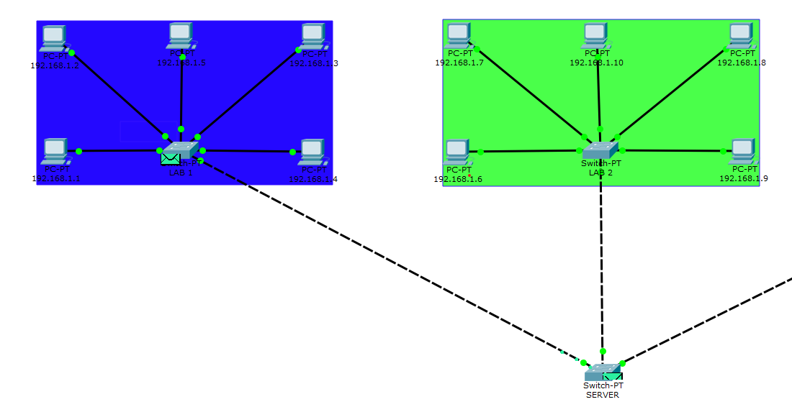
Dallo switch l’informazione si dirige verso lo switch server principale, che serve da connettore tra i vari laboratori.

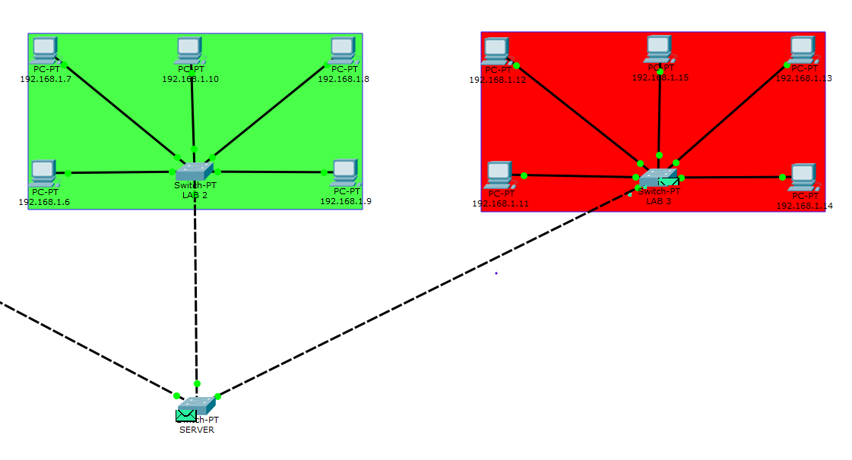

Dal server il dato viene inoltrato nello switch del laboratorio ROSSO, che spedirà a sua volta dal PC destinatario (IP: 192.168.1.11)
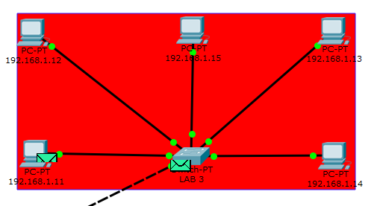

In questo esercizio abbiamo potuto notare l’utilità di uno switch server e il collegamento di più reti di computer connesse l’un l’altra.

